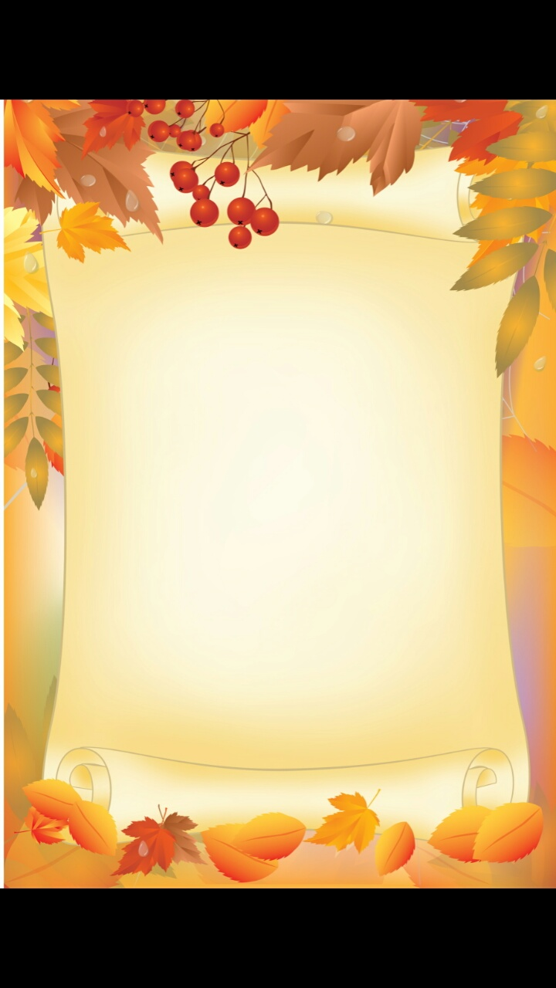

В течение сентября во всех классах прошли праздники осени. Традиционно, они посвящены приходу и встрече нового времени года - осени. В этой статье мы хоти рассказать, как прошел данный праздник в начальных классах.
Задача праздника заключалась в том, чтобы пройти все станции, проверить свою ловкость, скорость, умение работать в группе и многое другое. После праздника прошло награждение участников. Грамоты давали всем участникам конкурса. Все они были в разных номинациях. Дети предварительно готовили стихи, приметы, и загадки об осени, и на станциях они задавали вопросы своим одноклассникам.
Праздник получился насыщенным, ярким, интересным!

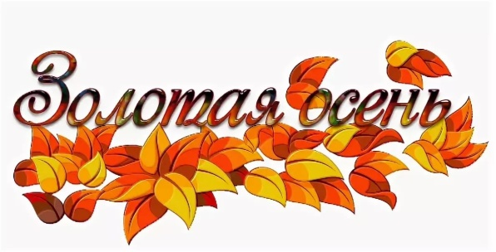

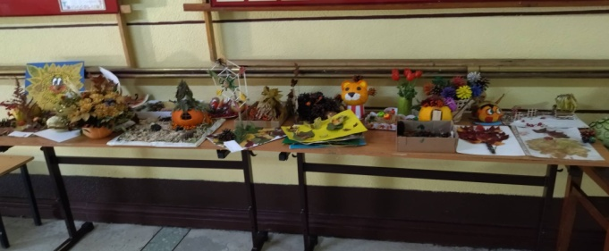
Выставка осенних поделок 1-ых классов

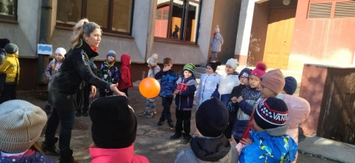
Праздник осени в 1-ых классах 1 октября

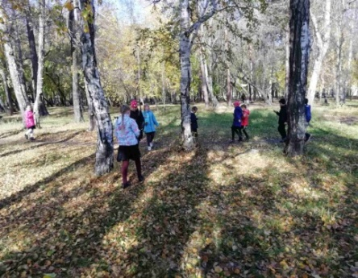
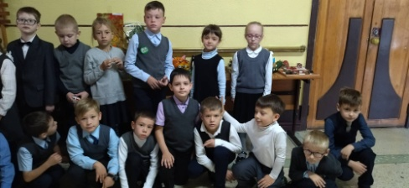

Автор статьи: Нестеренко Сергей 5 Г

